新民市美术家协会会员入会登记表
姓 名 |  |  | 性 别 |  |  |  |  |  | 民 族 |  | 照片
笔名（艺名） |  |  |  |  | 文化程度 |  | 例：大学本科
身份证号
业务专长 |  | 例：水彩、中国画、油画……
工作单位或自由艺术家 |  |  |  | 例：XX单位
联系电话 |  |  |  | 通讯地址
艺术简历 | 例：1．油画《秋浓》入选2009年沈阳美协举办的庆祝建国60周年纪念活动展。  2.中国画《冲锋》入选2010年全军作品美展。
（标注：作品名称、画种、创作时间）  电子版作品图片一幅 | 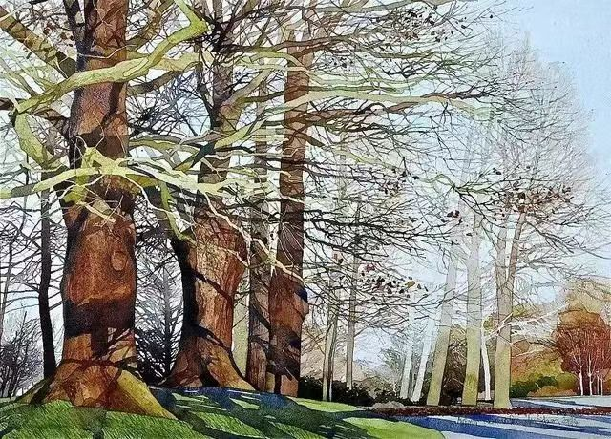  例;《树》 水彩画 2020年
新民市美术家协会审核意见：

盖 章：

年 月 日

